中南民族大学

《编译原理 A》实验说明及设计参考

计算机学院

2026 年 3 月

目 录
- 引言 1
- 实验目的 1
- 实验内容 1
  - 实验功能点集合说明 2
  - 测试用例代码文件说明 2
- 总体设计参考 2
- 原型设计参考 3
  - 主界面设计参考 4
  - 系统维护界面设计参考 4
  - 词法分析界面设计参考 8
- 概要设计参考 15
- 详细设计参考 17
- 实验报告说明 17
- 评分标准 17

词法分析实验说明及设计参考

引言
编译器工作的本质是将计算机高级语言翻译成计算机能够直接执行的机器码，这个翻译过程比较复杂，需要经历许多阶段。其中，词法分析是其中的基础和前提工作，它为后续的语法分析提供了有效的语法检查单位。
本次实验的任务是完成一个指定功能的词法分析器，该实验考察综合设计开发能力。本文档将从实验目的、实验内容、总体设计参考、原型设计参考、概要设计参考、详细设计参考、实验报告说明、评分标准等多方面进行阐述。

实验目的
加深理解词法分析理论基础-自动机的程序构造过程，检验程序设计能力、代码开发能力和文档撰写能力。
程序设计

代码开发
文档撰写

实验内容
词法分析的任务是扫描源程序字符流，从中识别出基本的语法单位，提供给语法分析程序，同时需要去掉代码中的注释。同学们在开始实验之前，需要先预

1

习课本第四章的 4.1、4.2、4.3 节，在此基础上再来阅读本文档。
词法分析的主要工作是识别出单词 Token 序列，Token 结构为三元组（该单词所在行号，单词内容，单词种类）。这里的单词种类参考表 5-2 单词分类表。单词扫描程序的本质就是自动机的程序实现。需要明确字符表、单词类别、巴科斯范式等，这些决定了自动机的映射函数，上述可以事先明确下来，程序中进行查询即可；识别出标识符后需要检索关键字表进行判定，关键字表可考虑第三方存储，比如文件或者 DB。

实验功能点集合说明
本次实验的功能点集合如表 3-1 所示。
表 3-1 词法分析功能点
功能点 | 类型 | 说明
关键字维护 | 基础功能点 | 实现关键字的增加、删除、查询、修改等功能
词法分析过程 | 基础功能点 | 显示识别出的单词 Token 三元组序列
注释处理 | 基础功能点 | 识别出注释内容并删除
自动机可视化展示 | 加分功能点 | 图形化展示将要实现的自动机，不是必须完成  的功能
单词识别的动态展示 | 加分功能点 | 结合自动机动态展示识别单词的过程，参见演示视频
上述的基础功能点，是必须要完成的，加分功能点，顾名思义。有关实验的评价，见第九章评分标准。

测试用例代码文件说明
本次实验的测试用例代码文件见附件《SouceCode.txt》。至少要完成对该源代码的单词扫描，也可以自行增加其他测试用例。

总体设计参考







编译过程包含词法分析、语法分析、语义分析、中间代码生成、目标代码生成等步骤。编译程序的总体框架也是围绕上述过程进行设计。编译程序功能结构图如图 4-1 所示。
源程序
词法分析
语法分析
语义分析
中间代码
生成
目标程序
表格处理
出错处理
图 4-1 编译程序功能结构图
本次实验并不是要完成一个完整的编译程序，而是选取其中的基础工作词法分析作为实验的主要内容。
实现功能齐全的词法分析器，需要一定的工作量，为避免陷入局部细节思维，采用自顶向下的设计思想。
- 原型设计：界面原型是类设计、详细设计的前提和基础，在设计界面原型的过程中可以不断完善后续的其他设计工作；
- 概要设计：主要是类（模块）设计、数据结构（结构体、文件）设计；
- 详细设计：类方法（函数）设计、核心功能程序流程设计；上述设计，涉及到很多细节问题，本文对其进行展开描述。

原型设计参考
编译程序主界面原型中，需要提供系统维护、词法分析、语法分析、中间代码生成、目标代码生成等主功能。本次实验不需要把这些完整功能都考虑到，重
点关注系统维护和词法分析即可。

主界面设计参考
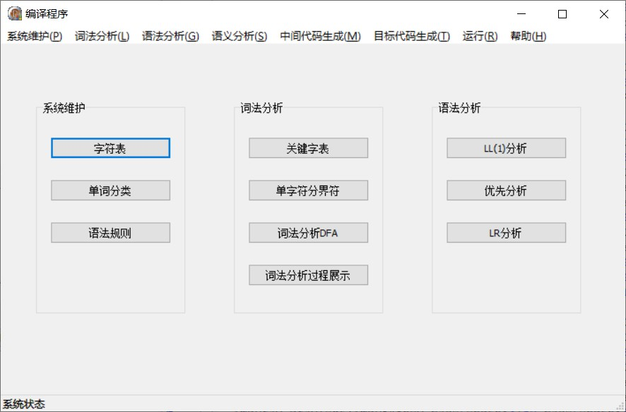
主界面原型设计如图 5-1 所示，其中，菜单栏选项有“系统维护”、“词法分析”、“语法分析”、“语义分析”、“中间代码生成”、“目标代码生成”、“运行”等功能。本次实验为词法分析器，涉及到“系统维护”和“词法分析”两部分内容。这个主界面只是参考，同学们需要自行设计，集中在词法分析这一块。

图 5-1 编译程序主界面

系统维护界面设计参考
- 字符表∑
程序由字符组成，每种语言都有对应的字符表，系统维护界面中可以查询所有的字符，并可以修改，后续词法分析相关操作时首先要判定源代码中所有符号均出自于该字符表，字符表包括了 26 个英文字母（a-Z，大小写敏感）和 10 个阿拉伯数字（0-9），运算符（+ - * / < =），括号（ () [] {} ），标点（: . ; ’），

分隔符（空白符），共 79 个字符，具体如表 5-1 所示。
表 5-1 字符表
字符类型 | 实例
小写英文字母 | a,b,c,d,e,f,g,h,i,j,k,l,m,n,o,p,q,r,s,t,u,v,w,x,y,z
大写英文字母 | A,B,C,D,E,F,G,H,I,J,K,L,M,N,O,P,Q,R,S,T,U,V,W,X,Y,Z
阿拉伯数字 | 0,1,2,3,4,5,6,7,8,9
运算符 | +,-,*,/,<,=
括号 | (,),[,],{,}
标点符号 | : . ; ‘
分隔符 | 空格

本次实验的字符表内容，需遵循这指定的 79 个字符。
字符表界面参考原型如图 5-2 所示。
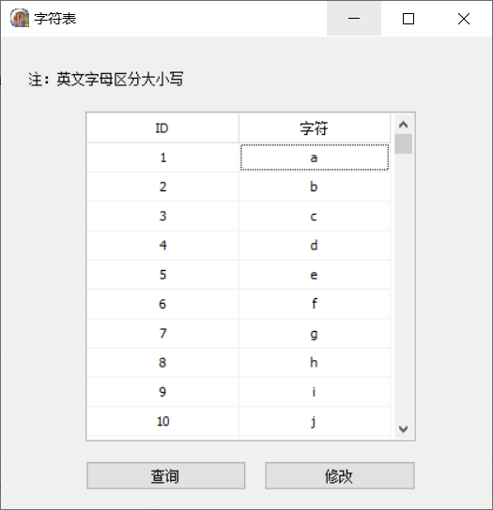

图 5-2 字符表显示界面
该界面设计时同步考虑问题：数据操作基类初步设计（在此基础上进一步设计数据库操作类或者文件操作类），常量文件定义。
- 单词分类
词法分析程序的单词分类如表 5-2 所示。
表 5-2 单词分类表
种别码 | 单词类型 | 实例
1. | 标识符 | ID
2. | 保留字/关键字 | 标识符子集，内部表示
3. | 无符号整数 | INTC
4. | 单字符分界符 | 一位长度界限符
5. | 双字符分界符 | :=
6. | 注释头符 | {
7. | 注释尾符 | }
8. | 字符串起始、结束符 | ‘
9. | 数组下标界限符 | ..

本次实验识别出的单词类型，需遵循这指定的 9 个类型。
单词分类界面参考原型如图 5-3 所示。其中，标识符、保留字、无符号整数、单字符分界符文本框属性为 ReadOnly；其余为可编辑。注意，本次实验不要求实现单词分类的维护功能，但是词法分析的结果中，显示出的单词类型必须要按照上述类型来。

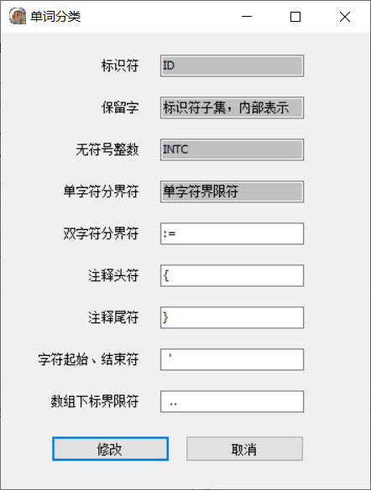
图 5-2 单词分类
- 单词巴科斯范式
巴科斯范式定义了单词的词法规则，具体如表 5-3 所示。
表 5-3 单词巴科斯范式表
单词 | 巴科斯范式
<标识符> | 字母 { 字母 | 数字 }
<无符号整数> | 数字 { 数字 }
<单字符分界符> | + | - | * | / | < | = | ( | ) | [ | ] | . | ; | :
<双字符分界符> | :=
<注释头符> | {
<注释尾符> | }

<字符串标识符> | ‘
<数组下标界限符> | ..
<字母> | a | b | c | d | e | f | g | h | I | j | k | l | m | n | o | p | q | r | s | t | u | v | w | x | y | z | A | B | C | D | E | F | G | H | I | J | K | L |  M | N | O | P | Q | R | S | T | U | V | W | X | Y | Z
<数字> | 0 | 1 | 2 | 3 | 4 | 5 | 6 | 7 | 8 | 9
有关单词的巴科斯范式，告诉了开发者该如何实现自动机的相应分支，具体见图 5-5 词法分析 DFA。

词法分析界面设计参考
- 关键字表
关键字不要在代码中定义，应在第三方进行存储，可以自定义文件，也可以存储在 DB 中。从编程实施角度，如果考虑降低开发工作量，考虑存放在 DB 中
（也可存放在文件中，根据个人情况选择，如果存放在自定义文件中，建议编码前先设计好文件操作类，提供哪些访问接口）。
关键字表界面原型如图 5-3 所示。提供“添加”、“查询”、“修改”等基本功能。添加、修改时，需要进行查重对比。

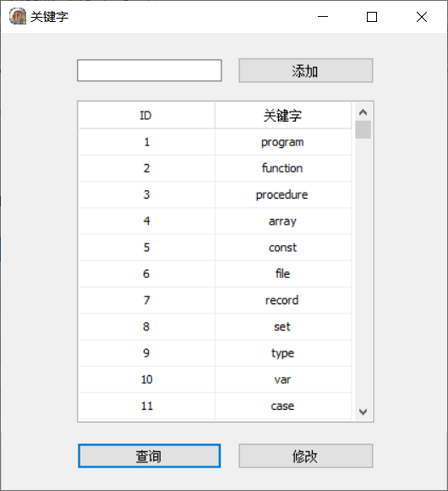
图 5-3 关键字表
本 次 词 法 分 析 实验 对 应 的 关 键 字 （ 区 分 大 小 写 ） 指 定 如 下 ： program,function,procedure,array,const,file,record,set,type,var,case,of, begin,end,do,if,else,for,repeat,then,while,with,string,integer,class,not, read, write。
- 单字符分界符表
单字符分界符表界面原型如图 5-4 所示。提供“添加”、“查询”、“修改”等基本功能。添加、修改时，需要进行查重对比。

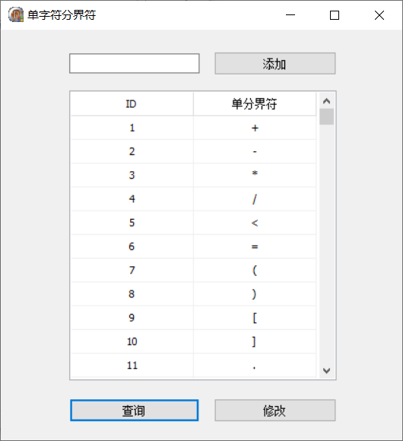
图 5-4 单分界符表

本次词法分析实验对应的单字符分界符指定如下：
+ , - , * , / , ( , ) , [ , ] , ; , = , < , :
注意，上述逗号只是表示分隔，不是单字符分界符。可参见图 5-5 词法分析
DFA。
- 词法分析 DFA
本文对词法分析 DFA 进行静态展示，词法分析时进行动态展示。注意，该 DFA 每运行一次识别出一个单词（最小的语法单位），如果是把源代码中所有的单词都识别出来，就需要循环调用该自动机。词法分析 DFA 界面参考原型如图 5-5 所示。

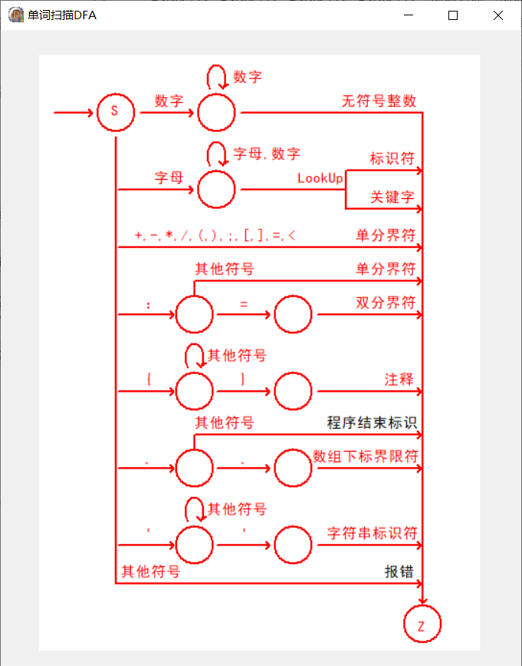
图 5-5 词法分析 DFA
该 DFA 定义的词法规则已经过简化处理，具体含义如下：第一条分支对应无符号整数常量；第二条分支对应标识符，当识别出标识符之后，需要进行判断是否为关键字，并返回结果；第三条分支对应单分界符；第四条分支对应“:=”这个双分界符，表示的含义是“赋值”；第五条分支对应的是注释部分，“{”为注
释开始，“}”为注释结束，词法分析需要识别出注释部分并进行删除；第六条

分支的“.”表示源代码的结束，“..”表示数组下标界限符，比如代码中定义数组
x : array[1..16] of integer；
x[1]:=0；在这里，“..”表示的就是静态数组的下标界限符；第七条分支对应的是字符串标识符，比如代码中定义符号串变量 x : string；
x := ’this is my Lexical analyzer ’；在这里，两个“ ’”之间的就是符号串标识符。

本次词法分析实验，必须程序实现图 5-5 所示的自动机。至于是否图形化展示则不是必须的，只是作为一个加分项，同学们根据自己的实际情况选择。 4）词法分析过程展示
词法分析的输入为源代码，输出为识别出来的单词（最小的语法单位）。首先把源代码的内容读入到字符缓冲区（可采用字符数组），单词扫描程序依次读取单词。
该功能模块中，需要把识别出的单词以 Token 序列的方式进行展示，Token结构为三元组（该单词所在行号，单词内容，单词种类）。这里的单词种类参考表 5-2 单词分类表。
代码示例 program p var i : integer;
x : array[1..16] of integer； begin
i:=5+10; x[i]:=0;

end.
该段代码的 Token 序列如表 5-4 所示。
表 5-4 单词 Token 序列表（示例）
行号 | 单词内容 | 单词种类
1 | program | 关键字
1 | p | 标识符
2 | var | 关键字
2 | i | 标识符
2 | : | 单字符分界符
2 | integer | 关键字
2 | ; | 单字符分界符
3 | x | 标识符
… | … | …
3 | .. | 数组下标界限符
… | … | …
5 | := | 双字符分界符
… | … | …
5 | 10 | 无符号整数
… | … | …
7 | end | 关键字
7 | . | 程序结束
上表中，由于单词较多，用“…”行表示省略，真正单词扫描程序生成的时

候不能省略，需要把每个单词都显示出来。另外，最后一行的“.”这个单字符分界符表示的含义是程序结束。
词法分析过程界面参考原型如图 5-6 所示。
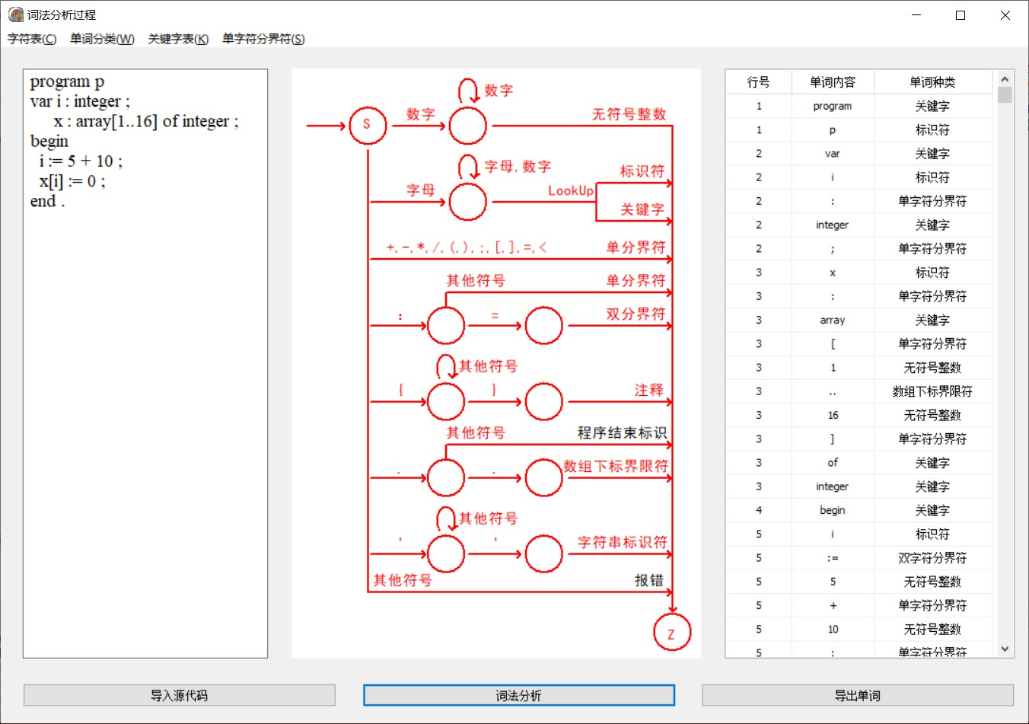
图 5-6 词法分析过程
词法分析界面中，上部分为菜单项，提供字符表、单词分类、关键字表、单字符分界符的查询或者维护功能。中间左部为源码输入编辑区域，也可以通过导入方式，中间为自动机，右部为单词 Token 序列表，点击下部的“词法分析”按钮后，动态生成识别出的单词并在自动机区域进行路径展示（同学们不一定要实现自动机路径展示功能，但是单词 Token 列表需要完成）。

概要设计参考
该部分主要完成词法分析相关类设计，参考要素为界面原型和对编译过程的理解。这是将编译程序付诸实现的关键步骤，该阶段只设计类包、类、关系等。
词法分析主要涉及系统维护类包、公共基础服务类包、词法分析类包。概要设计阶段暂时只考虑类包、类、关系。属性、方法、参数等放到详细设计阶段。其中，公共基础服务类包给各个功能模块提供基础服务，主要包含数据操作类、消息处理类、图像操作类、系统常量类；系统维护类包给系统维护功能提供服务，主要包含字符维护类、单词分类维护类、文法维护类；词法分析类包给单词扫描程序提供服务，主要包含关键字维护类、DFA 展示类、单词扫描类，上述如图 6-
1 所示。

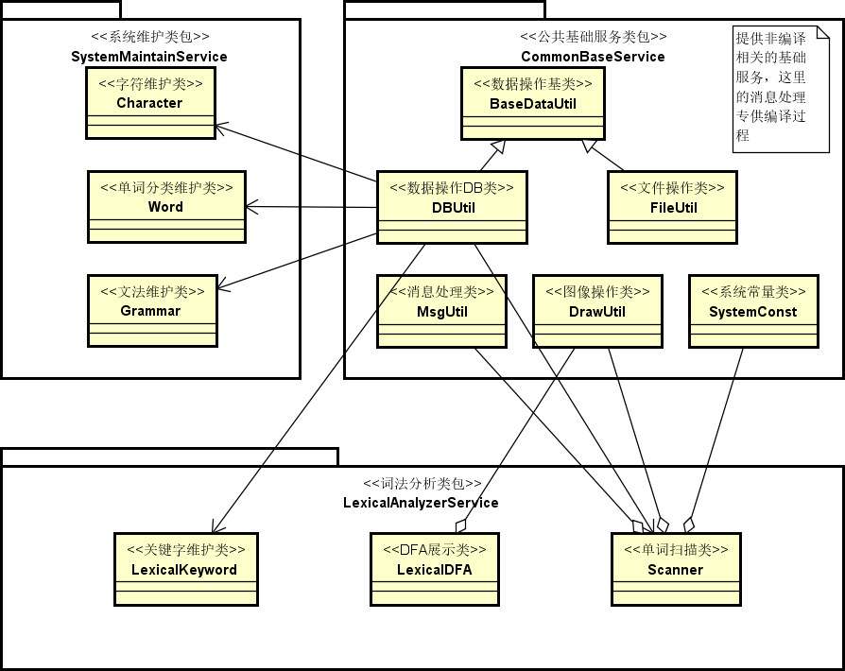
图 6-1 词法分析相关类
上图中，{字符维护类，单词分类维护类，文法维护类，关键字维护类，单词扫描类}和数据操作 DB 类存在依赖关系；{数据操作 DB 类，文件操作类}和数据操作基类存在继承关系，数据 IO 操作选择 DB 方式还是文件方式取决于个人实际情况；{消息处理类，图像操作类，系统常量类}和单词扫描类存在聚合关系；DFA展示类和图像操作类存在聚合关系。
注意，类设计不能闭门造车，要先设计原型，通过界面原型把过程走一遍，通过界面细节思索该如何设计类。设计过程是个自顶向下的过程，代码只是临门一脚，最后一步，不要把这个过程搞反了。
补充说明，上述类设计只是参考，要求各小组成员根据自己的实际情况进行

设计，最终要体现在实验报告中。

详细设计参考
本部分内容参见实验报告模板《计算机科学学院_编译 A_综合实验报告.docx》相关章节，这里不再赘述。

实验报告说明
实验报告模板参见《计算机科学学院_编译 A_综合实验报告.docx》，请同学们仔细阅读并完成。

评分标准
词法分析实验评分标准如表 9-1 所示。
表 9-1 评分标准表
序号 | 评分点 | 分值
1. | 功能点完成情况 | 30
2. | 界面效果 | 10
3. | 代码检查（编程规范，代码可读性） | 10
4. | 实验报告文档格式 | 10
5. | 实验报告文档内容 | 40
实验分组进行，严禁程序雷同，严禁报告雷同。

